ATIVIDADES DA EDUCAÇÃO INFANTIL
MATERNAL I
IDENTIDADE
Atividade 01: Retrato da família!
Providenciar fotos da família. Colocar no chão ou na mesa de modo que a criança observe o máximo de detalhes. Em seguida solicite que a criança aponte quem é cada um dos familiares. Faça perguntas como: Cadê a mamãe? Ela está feliz? Ela tem os cabelos compridos? Você se parece com a mamãe ou com o papai? Qual a cor do cabelo do Papai? Será que é da mesma cor que os seus cabelos? E a vovó? Seus cabelos são curtos?

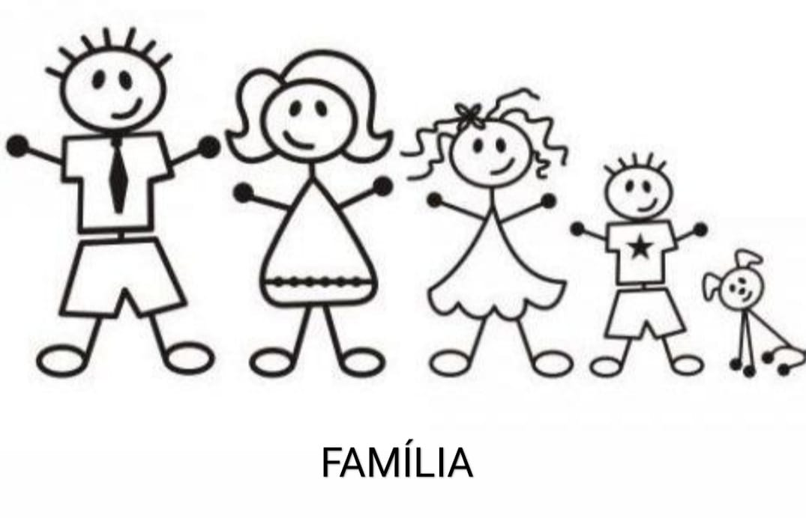

Atividade 02: Espelho, espelho meu!
Incentive os pequenos a observar a própria imagem na frente de um espelho. Peça que eles toquem diferentes partes do corpo. Propor balançar os cabelos, levantar os ombros e cruzar os braços. Estimule-os a imitar os gestos.

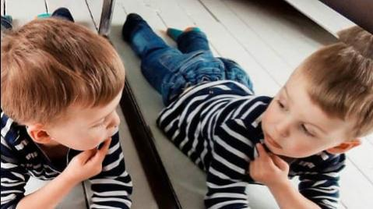

Atividade 03: Quem sou eu?
Sentar em uma mesa junto com a criança e separar alguns materiais como: Folha sulfite, tinta, canetinhas, lápis de cor, giz de cera entre outros. E pedir para a criança desenhar como ela se vê. Deixe-a explorar sua criatividade.

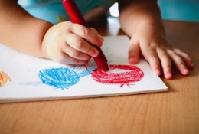

Atividade 04: Árvore Genealógica.
Sentar com a criança em um lugar espaçoso e separar alguns materiais como: Tinta, Lápis de cor, canetinhas, folha sulfite. E montar uma árvore genealógica com alguns parentes. Primeiro os avós, mamãe e papai, titios e titias, primos e primas e ir apresentando e relembrando o nome de cada um deles.

Sugestão: Desenhe uma árvore como a da foto e organize os desenhos da criança nela!
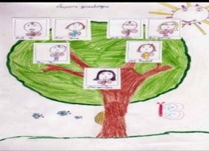

Atividade 05: Minha cópia!
Sentar junto com a criança em um lugar espaçoso e separar alguns materiais como: Folhas Sulfites, cola ou fita adesiva, canetinhas, lápis de cor... Juntar várias folhas sulfites com fita e pedir para a criança deitar em cima das folhas, passar o lápis em volta dela. Em seguida, ajudá-la a fazer os detalhes do corpinho, tais como: os olhinhos, boca, nariz, cabelo, usando um espelho ou uma foto para guia-lo.

Sugestão de material para substituir o sulfite: Papelão, jornais, folhas de revista, areia, o próprio piso do quintal ou varanda, usando sabonete, neste caso, para fazer o contorno do corpinho, bem como os detalhes!
